Оглавление

***1.*** ***Основы концепции New Generation Operations Systems and Software (NGOSS).*** 2

***2.*** ***Понятия e-TOM. E-TOM (Enhanced Telecom Operations Map).*** 2

***3.*** ***Понятия TMN. Telecommunication Management Network, TMN (Система управления сетями операторов электросвязи).*** 3

***4.*** ***Влияние ИТ на структурообразование компаний.*** 4

***5.*** ***Классификация OSS\BSS. Operation Support System/Business Support System.*** 4

***6.*** ***ИТ-ландшафт предприятия связи.*** 6

***7.*** ***Биллинг. Конвергентный биллинг. Розничный биллинг АСР «Старт». Инерконнект биллинг ITC. Цели, задачи, функции.*** 6

***8.*** ***CRM система. Цели, задачи, функции. Единая база знаний.*** 7

***9.*** ***Технологический документооборот ТДО (ordering). Цели, задачи, функции.*** 9

***10.*** ***Система управления услугами (Service Аctivator и ACS). Цели, задачи, функции.*** 9

***11.*** ***Универсальная торговая система. Цели, задачи, функции.*** 11

***12.*** ***Программное обеспечение OSS Техноград.*** 13

***13.*** ***Система линейно-технического учета (СЛТУ) Техноград. Цели, задачи, функции.*** 13

***14.*** ***Центральное бюро ремонта (ЦБР) Техноград. Цели, задачи, функции.*** 14

***15.*** ***Модуль управляющий измерительный комплекс (МУИК) Техноград. Цели, задачи, функции.*** 14

***16.*** ***Графическая информационная система (ГИС) Техноград. Цели, задачи, функции.*** 17

***17.*** ***Модуль управление рабочими ресурсами (WFM) Техноград. Цели, задачи, функции*** 17

***18.*** ***Модуль «АРМ Монтажника» Техноград. Цели, задачи, функции.*** 18

***19.*** ***Модуль «Учет абонентского оборудования (CPE)» Техноград. Цели, задачи, функции.*** 18

***20.*** ***Схема поддержки продаж с использованием ПО OSS Техноград.*** 21

***21.*** ***Классификация систем управления предприятиями (MRP, MRPII, ERP,CSRP).*** 21

***22.*** ***ERP система. Цели, задачи, функции. Система бюджетного планирования и контроля Hyperion.*** 23

***23.*** ***Система электронного документооборота Documentum.*** 23

***24.*** ***Системы поддержки пользователей HP ServiceManager. Система запросов Atlassian Jira.*** 24

# ***Основы концепции New Generation Operations Systems and Software (NGOSS).***

**Frameworx**, ранее **NGOSS** ([англ.](https://ru.wikipedia.org/wiki/%D0%90%D0%BD%D0%B3%D0%BB%D0%B8%D0%B9%D1%81%D0%BA%D0%B8%D0%B9_%D1%8F%D0%B7%D1%8B%D0%BA) *New Generation Operations Systems and Software*) — концепция [телекоммуникационной](https://ru.wikipedia.org/wiki/%D0%AD%D0%BB%D0%B5%D0%BA%D1%82%D1%80%D0%BE%D1%81%D0%B2%D1%8F%D0%B7%D1%8C) отраслевой организации [TM Forum](https://ru.wikipedia.org/wiki/TM_Forum), описывающая подход к [разработке](https://ru.wikipedia.org/wiki/%D0%A0%D0%B0%D0%B7%D1%80%D0%B0%D0%B1%D0%BE%D1%82%D0%BA%D0%B0_%D0%BF%D1%80%D0%BE%D0%B3%D1%80%D0%B0%D0%BC%D0%BC%D0%BD%D0%BE%D0%B3%D0%BE_%D0%BE%D0%B1%D0%B5%D1%81%D0%BF%D0%B5%D1%87%D0%B5%D0%BD%D0%B8%D1%8F), [внедрению](https://ru.wikipedia.org/w/index.php?title=%D0%92%D0%BD%D0%B5%D0%B4%D1%80%D0%B5%D0%BD%D0%B8%D0%B5_%D0%BF%D1%80%D0%BE%D0%B3%D1%80%D0%B0%D0%BC%D0%BC%D0%BD%D0%BE%D0%B3%D0%BE_%D0%BE%D0%B1%D0%B5%D1%81%D0%BF%D0%B5%D1%87%D0%B5%D0%BD%D0%B8%D1%8F&action=edit&redlink=1) и эксплуатации [прикладного программного обеспечения](https://ru.wikipedia.org/wiki/%D0%9F%D1%80%D0%B8%D0%BA%D0%BB%D0%B0%D0%B4%D0%BD%D0%BE%D0%B5_%D0%BF%D1%80%D0%BE%D0%B3%D1%80%D0%B0%D0%BC%D0%BC%D0%BD%D0%BE%D0%B5_%D0%BE%D0%B1%D0%B5%D1%81%D0%BF%D0%B5%D1%87%D0%B5%D0%BD%D0%B8%D0%B5) для [предприятий электросвязи](https://ru.wikipedia.org/wiki/%D0%9E%D0%BF%D0%B5%D1%80%D0%B0%D1%82%D0%BE%D1%80_%D1%81%D0%B2%D1%8F%D0%B7%D0%B8). Цель концепции — определить стандарты для [бизнес-процессов](https://ru.wikipedia.org/wiki/%D0%91%D0%B8%D0%B7%D0%BD%D0%B5%D1%81-%D0%BF%D1%80%D0%BE%D1%86%D0%B5%D1%81%D1%81) операторов, форматы представления используемых в системах управления данных и интерфейсы взаимодействия со средой, в которую интегрируется решение.

Основу концепции образуют:

расширенная карта бизнес-процессов [еТОМ](https://ru.wikipedia.org/wiki/ETOM), описывающая структуру бизнес-процессов телекоммуникационных компаний;

информационная модель [SID](https://ru.wikipedia.org/wiki/SID_(%D1%8D%D0%BB%D0%B5%D0%BA%D1%82%D1%80%D0%BE%D1%81%D0%B2%D1%8F%D0%B7%D1%8C)), определяющая подход к описанию и использованию данных, задействованных в бизнес-процессах компании связи;

карта приложений [TAM](https://ru.wikipedia.org/wiki/TAM_(%D1%8D%D0%BB%D0%B5%D0%BA%D1%82%D1%80%D0%BE%D1%81%D0%B2%D1%8F%D0%B7%D1%8C)), описывающая типовую структуру компонентов информационной среды предприятия связи;

технологически нейтральная архитектура интеграции и договорные определения интерфейсов ([англ.](https://ru.wikipedia.org/wiki/%D0%90%D0%BD%D0%B3%D0%BB%D0%B8%D0%B9%D1%81%D0%BA%D0%B8%D0%B9_%D1%8F%D0%B7%D1%8B%D0%BA) *Technology Neutral Architecture and Contract Interface Definitions*), определяющие принципы взаимодействия и интеграции [приложений](https://ru.wikipedia.org/wiki/%D0%9F%D1%80%D0%B8%D0%BA%D0%BB%D0%B0%D0%B4%D0%BD%D0%BE%D0%B5_%D0%BF%D1%80%D0%BE%D0%B3%D1%80%D0%B0%D0%BC%D0%BC%D0%BD%D0%BE%D0%B5_%D0%BE%D0%B1%D0%B5%D1%81%D0%BF%D0%B5%D1%87%D0%B5%D0%BD%D0%B8%D0%B5), данных и бизнес-процессов в распределённой среде;

система контроля соответствия принципам ([англ.](https://ru.wikipedia.org/wiki/%D0%90%D0%BD%D0%B3%D0%BB%D0%B8%D0%B9%D1%81%D0%BA%D0%B8%D0%B9_%D1%8F%D0%B7%D1%8B%D0%BA) *compliance*), позволяющая проверить компоненты на соответствие концепции.

# ***Понятия e-TOM. E-TOM (Enhanced Telecom Operations Map).***

eTOM (Enhanced Telecom Operations Map) — многоуровневая модель бизнес-процессов управления производством. Расширенная карта процессов деятельности телекоммуникационной компании — еТОМ — является базой для анализа и проектирования бизнес-процессов в отрасли связи и ориентиром при проектировании и разработке решений [OSS/BSS](https://ru.wikipedia.org/wiki/OSS/BSS). Это эталонная модель, или архитектура бизнес-процессов, предназначенная для поставщиков услуг связи, а также их партнеров, работающих в телекоммуникационной отрасли. Является составной частью подхода к разработке систем поддержки операционной деятельности для телекоммуникационных корпораций [NGOSS](https://ru.wikipedia.org/wiki/NGOSS).

Особенности архитектуры еТОМ:

1. еТОМ — это эталонная архитектура, учитывающая бизнес-процессы, возможные в деятельности телекоммуникационной компании;

2. при разработке еТОМ акцент был сделан на связях между процессами, определении интерфейсов между ними и совместном использовании разными бизнес-процессами информации о клиентах, услугах, ресурсах и т.д.;

3. в еТОМ учтены взаимодействия с внешней средой: клиентами, партнерами, поставщиками, регулирующими органами и др.;

4. еТОМ отличает универсальность и открытость, она применима к любым сетевым технологиям, услугам и типам организации бизнеса компании;

5. возможность интеграции с другими широко применяющимися моделями: ITIL (IT Infrastructure Library), RosettaNet и др.;

6. еТОМ постоянно совершенствуется уже более 10 лет, в её основе лежит опыт

ведущих предприятий отрасли.

# ***Понятия TMN. Telecommunication Management Network, TMN (Система управления сетями операторов электросвязи).***

**Telecommunication Management Network, TMN (Система управления сетями операторов электросвязи) — концепция, определяет принципы создания единой системы управления для сетей разных уровней и масштабов, предоставляющих различные типы услуг. Возможность применения такой системы управления связана с отсутствием жёсткой привязки TMN к какой-либо транспортной системе и особенностям конкретной сети. Вся необходимая для управления информация располагается в единой базе данных, которая может изменяться и пополняться описаниями новых объектов управления, а весь обмен служебными данными TMN может осуществляться с использованием существующей транспортной системы управляемой сети.**

**Основная идея концепции TMN — обеспечение сетевой структуры для взаимодействия различных типов управляющих устройств и телекоммуникационного оборудования, использующих стандартные протоколы и стеки.**

**В соответствии с концепцией TMN процесс управления сетью включает в себя следующие функции управления:**

1. **управление процессом устранения отказов (*Fault Management*, FM);**
2. **управление конфигурацией сети (*Configuration Management*, CM);**
3. **управление расчётами с пользователями и поставщиками услуг (*Accounting Management*, AM);**
4. **контроль производительности сети (*Performance Management*, PM);**
5. **обеспечение безопасности работы сети (*Security Management*, SM).**

**Следует отметить, что концепция TMN, объединив в себе все функции существующих систем управления, добавила к ним высокоуровневый сервис, универсальность и динамичность.**

# ***Влияние ИТ на структурообразование компаний.***

Наибольшее влияние информационные технологии оказывают на цепочку создания потребительской ценности и способствуют повышению качества, скорости, гибкости выполняемых операций и процессов, снижению расходов на их выполнение; улучшению координации и интеграции процессов как внутри компании, так и за ее пределами; повышению потребительской ценности, обеспечению дифференциации потребительской ценности.

Изменения, происходящие в цепочке создания ценности, требуют от организационной структуры соответствия новым условиям деятельности предприятия. Основной целью организационной структуры является обеспечение эффективности реализации процессов предприятия, направленных на достижение поставленных целей. Таким образом, изменения в бизнес-процессах требуют соответствующей адаптации организационной структуры. Эти организационные элементы являются взаимосвязанными.

Влияние информационных технологий на параметры организационной структуры проявляется в повышении координации и интеграции работы, совершенствовании системы контроля и принятия решений, сокращении объема персонала, связанного со сбором и обработкой информации, повышении качества и скорости коммуникаций, децентрализации, развитии новых форм ведения бизнеса. Внедряемые информационные системы (CRM, CSM, ERP), обеспечивающие координацию и интеграцию деятельности предприятия, эффективно функционируют на основе процессного подхода. Что предполагает изменения в организационной структуре, а именно переход от функционального управления к процессному, которое решает проблему неэффективного взаимодействия подразделений

# ***Классификация OSS\BSS. Operation Support System/Business Support System.***

**OSS/BSS** ([англ.](https://ru.wikipedia.org/wiki/%D0%90%D0%BD%D0%B3%D0%BB%D0%B8%D0%B9%D1%81%D0%BA%D0%B8%D0%B9_%D1%8F%D0%B7%D1%8B%D0%BA) *Operation Support System/Business Support System* — система поддержки операций/система поддержки бизнеса, иногда **BOSS**, **BSS/OSS**, **B/OSS**) в электросвязи — общее наименование для категории [прикладного программного обеспечения](https://ru.wikipedia.org/wiki/%D0%9F%D1%80%D0%B8%D0%BA%D0%BB%D0%B0%D0%B4%D0%BD%D0%BE%D0%B5_%D0%BF%D1%80%D0%BE%D0%B3%D1%80%D0%B0%D0%BC%D0%BC%D0%BD%D0%BE%D0%B5_%D0%BE%D0%B1%D0%B5%D1%81%D0%BF%D0%B5%D1%87%D0%B5%D0%BD%D0%B8%D0%B5) внутренних [бизнес-процессов](https://ru.wikipedia.org/wiki/%D0%91%D0%B8%D0%B7%D0%BD%D0%B5%D1%81-%D0%BF%D1%80%D0%BE%D1%86%D0%B5%D1%81%D1%81) [операторов связи](https://ru.wikipedia.org/wiki/%D0%9E%D0%BF%D0%B5%D1%80%D0%B0%D1%82%D0%BE%D1%80_%D1%81%D0%B2%D1%8F%D0%B7%D0%B8).

Основные функциональные возможности OSS покрывают проблематику учёта и планировать телекоммуникационных ресурсов(например, номерных ёмкостей, траифка), управление показателями и уровнем качества услуг.

К функциональным задачам OSS также относятся контроль мошенничества на уровне телекоммуникационных данных, прогнозирование и обеспечение спроса на услуги.

Программные решения, отвечающие за непосредственное сопряжение программной инфраструктуры оператора с телекоммуникационной, называются системами медиации и также включаются в категорию OSS.

Компоненты

В настоящее время в составе OSS входят следующие основные компоненты:

Средства взаимодействия – обеспечивают сопряжение решений OSS/BSS с разнородным оборудованием различных производителей;

Управление инвентаризацией – отвечает за учёт физических и логических ресурсов сети;

Управление неисправностями – представляет собой систему контроля и управления аварийными сигналами, которая предназначена для из фильтрации и корреляции с целью выявления первопричины, породившей поток взаимосвязанных аварийных сообщений;

Контроль выполнения задач по устранению неисправностей

Управление качеством предоставляемых услуг – обеспечивает оперативный мониторинг сервисов, доступных внутренним и внешним пользователям;

Управление нарядами на активацию услуг – необходимо для отслеживания всех этапов исполнения заказа на предоставление услуги;

Системы предупреждения мошенничества – предназначены для пресечения и упреждения случаев несанкционированного и неоплаченного использования услуг операторов связи;

Модуль планирования и развития услуг – позволяет прогнозировать развитие событий и моделировать разнообразные сценарии;

Управление безопасностью - обеспечивает контроль доступа к ресурсам сети;

Модуль учёта – регистрирует время использования различных ресурсов сети.

# ***ИТ-ландшафт предприятия связи.***

IT-ландшафт или IT-архитектура — это совокупность информационных систем, сервисов, услуг и продуктов, которыми компания пользуется, чтобы поддержать или улучшить свою жизнедеятельность: на производстве, в коммуникации, аналитике, учете — или получить доход.

Сейчас у любой компании, которая использует интернет для ведения бизнеса, есть свой IT-ландшафт. У небольших фирм он может быть максимально простым: состоять из одного лендинга с десятью товарами и онлайн-кассой, собираться по частям из предложений на рынке. Так быстрее и дешевле.

Но также IT-ландшафт может представлять собой целый комплекс продвинутых инструментов для управления финансами, человеческими ресурсами, продажами, маркетинговыми активностями, техподдержкой, сбором данных. Такой сложный ландшафт можно найти, к примеру, у крупных маркетплейсов и онлайн-банков.

Некоторые из гигантов даже продают свои технические наработки.

На число компонентов IT-ландшафта влияет то, какой принцип использует компания для его построения: монолита или микросервисов. В первом случае все компоненты ландшафта запускаются и работают одновременно. Во втором компоненты запускаются отдельно, по требованию пользователя, но связаны между собой. Тренд на микросервисную архитектуру стал устойчивым: в 2020 году в среднем компании использовали 137 уникальных микросервисов, и это на 30% больше, чем в 2018-м.

У IT-ландшафта есть несколько классификаций: по конечному пользователю — внутренними частями ландшафта пользуются только сотрудники, к внешним получают доступ клиенты, подрядчики; по функциональному использованию — коммуникация сотрудников (Slack, Zoom), ведение бизнес-процессов (Jira, Google Диск), описание бизнес-процессов (Confluence, Aris), CRM для обработки заказов; по архитектурному разделению — серверы, модемы («железо»), код, сервис, API для интеграции систем между собой; по типу владения — арендованный или собственный; по типу создания — рыночное решение, самописное (созданное в компании с нуля), самосборка (созданное компанией с использованием готовых блоков открытого исходного кода).

Каждая из этих классификаций используется в зависимости от характера задачи,которая стоит перед специалистами.

# ***Биллинг. Конвергентный биллинг. Розничный биллинг АСР «Старт». Инерконнект биллинг ITC. Цели, задачи, функции.***

Биллинг – важнейший компонент деятельности любого коммерческого оператора связи, вне зависимости от вида телекоммуникаций: операторы фиксированной и мобильной свзяи, интернет-телефонии, виртуальные операторы, интернет-провайдеры, операторы транзитного цифрового трафика, провайдеры цифрового телевидения – не могут существовать без биллинга, благодаря которому выставляются счета потребителям их услуг и обеспечивается экономическая составляющая их деятельности.

Для биллинговых систем в телекоммуникациях в русском языке также используется термин автоматизированная система расчётов(АСР), в частности, такой термин использован в официальных документах Мин Связи РФ предписывающих обязательную сертификацию биллинговых систем.

Функции биллинга на предприятии группируются в три основных блока: расчётные операции, информационное обслуживание, финансовое обслуживание.

В широком смысле, при рассмотрении биллинга в интеграции с управлением доходами дополнительно выделяют такие функции, как гарантирование получения доходов, управление прибыльностью абонентов, контроль мошенничества абонентов.

Конвергентный биллинг – биллинг, ориентированный на выставление единых счетов абонентам в условиях мультисервисных сетей и различных моделей расчётов.

Конвергентная биллинговая система унифицированно обрабатывает данные о широком спектре оказываемых услуг, обеспечивая единый лицевой счёт и единые счета к оплате для каждого абонента, как вне зависимости от набора используемых абонентом услуг (это могут быть одновременно различные услуги фиксированной телефонии, мобильной связи, передачи данных, телевидения, контент-услуги), так и безотносительно от принципа расчёта начислений по ним(услуги могут быть приобретены как предоплаченные, так и оплачиваться по договорным принципам).

4 билинга:

1. АСР Старт (Автоматизированная система расчётов) нужен для розничных клиентов и юридических лиц и обслуживает сервисы телефонии

2. Интернет биллинг - Старт IP

3. BIS3K федерального уровня биллинг предназначен для расчёта с крупными корпоративными клиентами.

4. ATC

# ***CRM система. Цели, задачи, функции. Единая база знаний.***

CRM — это аббревиатура от слов Customer Relationship Management, что переводится как «Управление отношениями с клиентами». Это программы, направленные на автоматизацию и управление жизненным циклом клиента. В основном используются отделами продаж и маркетинга, однако позволяют вовлечь в процессы и другие отделы – бухгалтерию, юристов, склад, производство. CRM-система создает единое хранилище всей информации о покупателях, что помогает отделу продаж в работе и дает широкие возможности для аналитики. Другая важная функция этих систем — автоматизация процессов и их мониторинг.

ЦРМ или Customer Relationship Management значительно упрощает работу сотрудников компаний и позволяет решить несколько важнейших задач:

* Контроль работы. Руководство с помощью СРМ-системы выгружает подробные отчеты со статистическими данными по сумме продаж, числу проведенных сделок и другими параметрами эффективности для каждого сотрудника. В свою очередь менеджерам больше не нужно заниматься подготовкой данной документации, так как вся необходимая информация уже есть в базе. Отчеты по итогам работы формируются автоматически, всего лишь нажатием нескольких кнопок.
* Организация рабочего процесса. В CRM-системе фиксируется информация обо всех клиентах, история взаимодействия с ними, звонки, переписки, закрытые и текущие сделки и т.д. Если один из сотрудников во время работы с определенным заказчиком неожиданно ушел на больничный, другой специалист без труда откроет базу и быстро найдет необходимые сведения для дальнейшего взаимодействия с лицом.
* Обработка заявок. ЦРМ работает таким образом, чтобы получать необходимую информацию из всех возможных источников: звонки, письма, заявки с сайта и т.д. Программа автоматически назначает сотрудника отдела продаж для обработки запроса. При этом у специалиста в рабочем поле появляется срочная задача, на выполнение которой отводится определенное время. Если в течение него не будет получен результат, об этом узнает руководитель и берет ситуацию под контроль.
* Выявление неэффективных сотрудников. Так как система постоянно ведет учет по каждому сотруднику, сохраняя абсолютно всю информацию по сделкам, иным взаимодействиям с клиентами, руководитель в любой момент может оценить эффективность персонала. Если в программу интегрирована телефония, к основным отчетам добавляется возможность соблюдения человеком скриптов продаж. Также СРМ контролирует время начала и окончания рабочего дня. Это очень полезно в случае удаленной работы, так как можно точно отследить, когда сотрудник приступил к своим прямым обязанностям.
* Защита базы клиентов от кражи данных. Программа перед началом работы настраивается определенным образом. В первую очередь это касается прав доступа. Каждый сотрудник может посмотреть информацию только о тех заказчиках, с которыми непосредственно взаимодействует. Это в дальнейшем позволяет избежать «сливов» базы данных или передачи заявок фирмам-конкурентам.
* Обучение новых сотрудников. Новеньким гораздо легче освоиться в реалиях новой компании, когда есть определенные регламенты, четкие правила и инструкции. CRM-система (Customer Relationship Management) в этом случае предлагает подробные, понятные обучающие материалы, а также сведения о заказчиках, что позволяет специалистам намного быстрее и проще разобраться.

Хранение информации о клиентах – это лишь одна из многочисленных функций ЦРМ-системы (Customer Relationship Management). Также программа реализует и другие опции:

* Создание карточек для каждого клиента. Под заказчиков можно подготовить отдельное «досье» с полной историей взаимодействия, начиная с первого контакта и до настоящего дня. Такие карточки позволяют в любое время уточнить информацию о том, на каком этапе находится сотрудничество с тем или иным лицом и т.д..
* Напоминание о сроках. После каждого взаимодействия с клиентом программа фиксирует дату следующего контакта. В процессе работы менеджер по продажам или другой специалист видит напоминание, с кем, когда и в какое время необходимо связаться с заказчиком, какие задачи требуется выполнить и т.д..
* Интеграция с сервисами СМС, IP-телефонией, электронной почтой. Данный функционал дает возможность сохранять все телефонные разговоры, переписки с клиентом, а также оправлять письма, не выходя из программы.
* Взаимодействие с другими сотрудниками. Система СРМ позволяет без труда и лишних манипуляций связаться с необходимым специалистом, к примеру, из другого отдела, для уточнения информации или поставки задачи.
* Подготовка и отправка коммерческих предложений клиентам в автоматическом режиме.
* Интеграция с сайтом организации, откуда также менеджеры отдела продаж получают заявки для дальнейшей обработки.

# ***Технологический документооборот ТДО (ordering). Цели, задачи, функции.***

ТДО является системой документно-ориентированной системой. Маршрут движения документов(наряды двигаются) заранее прописаны и настроены.

Документно-ориентированной системой - имитируется движение электронных документов, как в жизни из одного подразделения в другое для исполнения определённого вида работ, которые присуще этому подразделению. Входят такие модули как заявление, очередь и наряд.

Заявления и очередь нужны для работы коммерческого ордеринга.

Ordering – система управления заказами. ТДО это коммерческий ordering, а КТП(координатор технологических процессов) – технический ordering. Потому что любая услуга как сервис состоит из двух составляющих: сервисы и оборудование.

Технический ордеринг в совокупности с коммерческим может реализовать услугу на той или иной технологии того или иного качества.

Этот ордеринг управляет теми коммерческими сервисами, которые купил клиент. Коммерческий ордеринг оперирует продуктовыми спецификациями. В стандарте NGOSS в SID обозначается CFS.

# ***Система управления услугами (Service Аctivator и ACS). Цели, задачи, функции.***

Система управления услугами (Система менеджмента сервисов) (СМС, СМИС) – поддерживает управление жизненным циклом обслуживания, от планирования до доставки и улучшения, предлагая более выгодные условия как для клиентов, так и для тех, кто предоставляет услуги. Это дает постоянную видимость, позволяя постоянно улучшать эффективность и результативность.

HPE Service Activator - это программная платформа для предоставления и активации услуг от Hewlett Packard Enterprise. После установки и интеграции со средой поставщика услуг обслуживания клиентов (CSP) HPESA автоматизирует процессы, связанные с созданием и активацией новых телекоммуникационных услуг. Он не привязан к какой-либо сети или типу услуг и может применяться в фиксированной, мобильной или интернет-среде. Программное обеспечение HPESA ориентировано на активацию, но задействует весь пакет выполнения, как определено в рамках платформы бизнес-процессов Форума по телеманеджменту (eTOM), включая управление заказами, инвентаризацию ресурсов и активацию услуг.

Ядром платформы является масштабируемый механизм документооборота, который выполняет рабочие процессы, ориентированные на активацию, и предназначен для поддержки различных подключаемых модулей, которые управляют целями активации в сети CSP и инфраструктуре ИТ-служб - независимо от протокола, используемого для активации. Открытая, основанная на стандартах архитектура позволяет интегрировать HPSA с системами активации content partner и другим программным обеспечением OSS / BSS.

ACS (Access Control Server) — система для централизованной аутентификации, авторизации и аккаутинга пользователей на всякого рода оборудовании, в частности на активном сетевом оборудовании различных производителей.

Возможности (но это IPTV):

* автоматизация процесса предоставления доступа к услугам по заявлениям клиентов
* автоматизация процесса изменения тарифных планов по заявлениям абонента
* автоматизация процесса снятия услуги по заявлениям абонента
* автоматизация процесса изменения тарифных планов в режиме самообслуживания
* автоматизация процесса изменения пароля доступа в режиме самообслуживания
* автоматизация процесса первоначальной генерации учетных данных абонента ШПД
* автоматизация процесса управления услугами
* автоматизация процесса управления облачными услугами через ЕИП

# ***Универсальная торговая система. Цели, задачи, функции.***

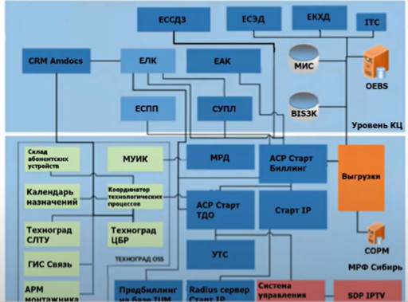

Рис 1: место в ландшафте (УТС)

Цель:  
Нацелена исключительно на продажи

Смысл:  
Диллеру не нужно знать тонкости работы с тех учетом и прочие тонкости, достаточно произвести 2-3 клика для совершения продажи нужного пакета

Функции:

1. Автоматизация процесса продаж услуг через диллеров/агентов
2. Определение технической возможности
3. Формирование заявок на предоставление услуг
4. Система инегрирована с АСР «Старт» и СЛТУ «Техноград»
5. Статистика продаж в разрезе агентов

Виды подключения:

* Новое подключение
* Допродажа

Доступные пакеты сервисов:

* моноуслуга (1 сервис)
* дублплей (2)
* триплплей (3)
* квадроплей (4)

Сервисы:

* телефон
* интернет
* интерактивное TV
* сотовый номер

Воркфлоу системы:

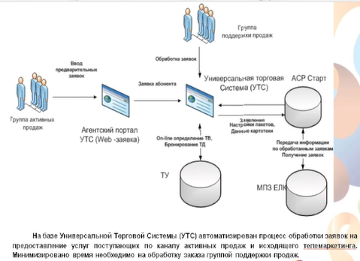

ТЕКСТ НА СЛАЙДЕ:

обработка заявок

ввод предварительных заявок

заявка абонента

On-line определение технической возможности (определение наличия доступного порта)

Бронирование технических данных (временная недоступность данного порта другим клиентам до момента начала предоставления услуги)

ту – группа технического учета

МПЗ ЕЛК – модуль приема заявок единого личного кабинета

**Вся система взаимодействия подсистем реализует быстрые качественные продажи, минимизируя количество ручных операций.**

# ***Программное обеспечение OSS Техноград.***

Комплексная автоматизация деятельности технических подразделений компании

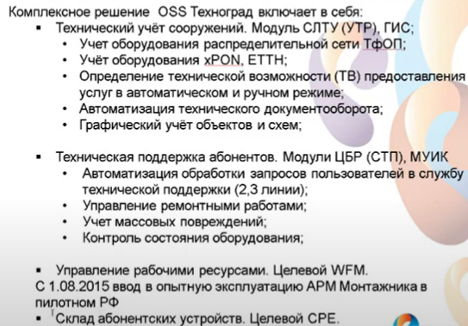

# ***Система линейно-технического учета (СЛТУ) Техноград. Цели, задачи, функции.***

Система управления услугами

ФУНКЦИИ

* Учет оборудования распределительной сети ТФОП (технической сети)
* Учет оборудования xPON, ETTH, FTTx (общего пользования)
* Определение технических возможностей (ТВ) предоставления услуг в автоматическом и ручном режимах
* Автоматизация технического документооборота
* Графический учет объектов и схем

# ***Центральное бюро ремонта (ЦБР) Техноград. Цели, задачи, функции.***

Центральное бюро ремонта (или система технической поддержки)

ФУНКЦИИ

* Автоматизация обработки запросов пользователей в службу технической поддержки (2, 3 линии)
* Управление ремонтными работами
* Учет массовых повреждений
* Контроль состояния оборудования

# ***Модуль управляющий измерительный комплекс (МУИК) Техноград. Цели, задачи, функции.***

1) Измерение параметров линии ТфОП (Телефонная сеть общего пользования)

Измеряемые неисправности:

Обрыв телефонной линии

Короткое замыкание линии

2) Диагностика состояния порта ШПД (широкополосный доступ в интернет)

Тут речь о многопортовых маршрутизаторах. порт может не работать по каким-то причинам:

порт вышел из строя

коннектор на витой паре вышел из строя

Неисправность на сплиттере

Обрыв оптического кабеля.

3) Управление доступом к услугам ТфОП

МУИК может ограничивать доступ к телефонной линии/интернету.

3 вида блокировок:

**Блокировка по дебиторской задолженности.** Ограничение услуг по причине неоплаты услуг.

**Добровольная блокировка.** Пример: абонент уезжает куда-то на лето и ему не нужны услуги (моб телефон, интернет) на это время. стоит дешевле чем сама услуга

**Административная блокировка.** Клиент провинился, нарушил какие-то правила, не санкционировано подключился/получил доступ к сервисам.

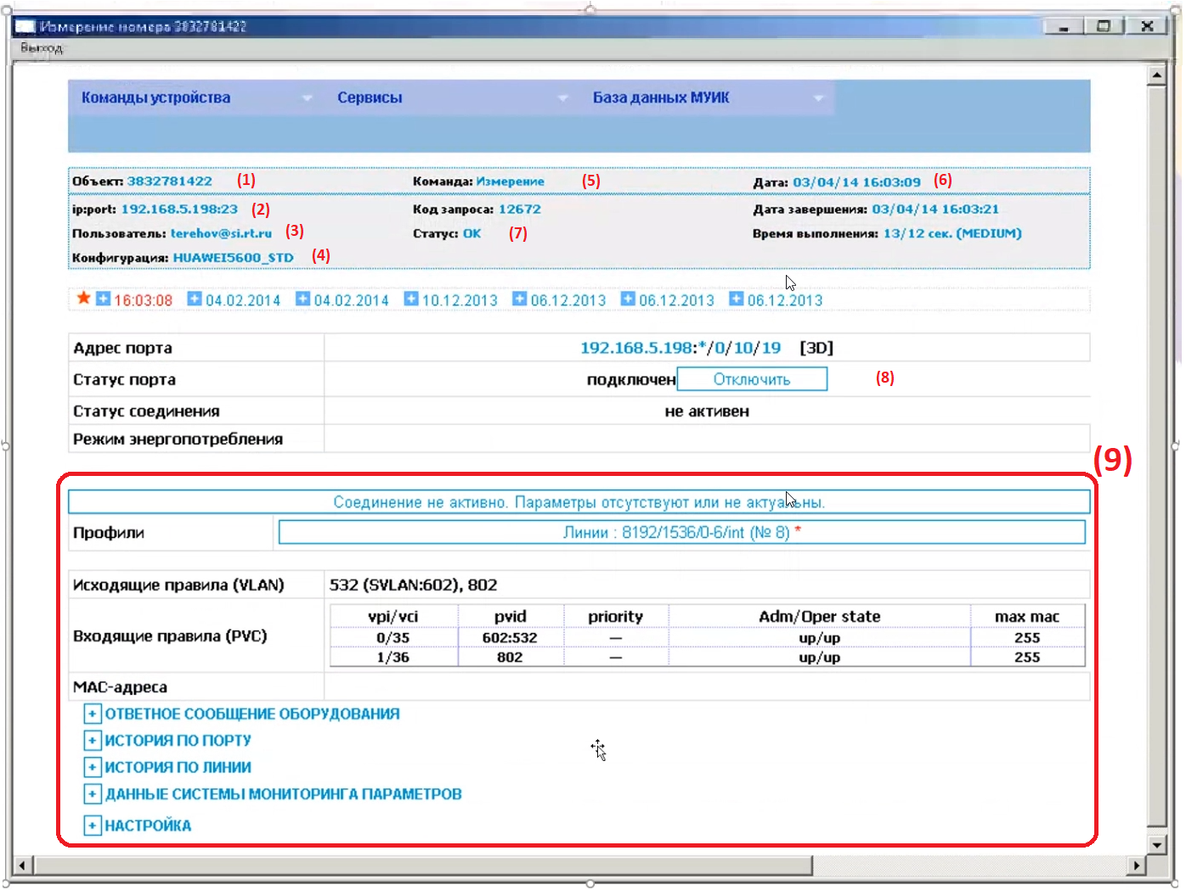

*(пояснение. Далее следует скриншот интерфейса МУИК. Красным цветом расставлены метки и под рисунком соответствующие им комментарии со слов лектора)*

(1) номер телефонный в месте предоставления услуги

(2) ip

(3) какой пользователь

(4) какое оборудование стоит у клиента

(5) какой сервис выполняется (в данном случае - измерение)

(6) дата выполнения(измерения)

(7) статус(измерения)

(8) состояние порта, нужно ли его отключить

(9) параметры настройки профиля данного абонента

Т.о. с помощью МУИК можно проводить измерения либо управлять включением, либо отключением конкретного соединения в месте предоставления услуги.

# ***Графическая информационная система (ГИС) Техноград. Цели, задачи, функции.***

Каждая ГИС имеет свою специфику. ГИС общего назначения обычно выполняет 5 задач с данными: ввод, манипулирование, управление, запрос и анализ, визуализация.

Задачи:

–Интегрирование данных из разных источников информации

–Создание высококачественной картографической продукции

–Связывание графических объектов с информацией в БД

–Представление данных в виде карт, диаграмм, графиков и схем

–Моделирование обстановки

–Взаимодействие с другими информационными системами

# ***Модуль управление рабочими ресурсами (WFM) Техноград. Цели, задачи, функции***

–Учет рабочих часов (людей)

–Формирование структуры внутренних подразделений

–Формирование табеля рабочего времени

–Автоматическое распределение заявок по подразделениям

–Учет расхода материалов

–Печать полного пакета документов из внешней системы (договор, акт выполненных работ, акт приема-передачи оборудования и т.д.)

Преимущества:

–Оптимально составленное расписание для сотрудников

–Прогнозирование кадровых потребностей

–Использование подсистемы АРМ монтажника

–Оперативный мониторинг статусов назначенных заявок

–Возможность премирования/депремирования сотрудников

# ***Модуль «АРМ Монтажника» Техноград. Цели, задачи, функции.***

Предназначена для автоматизации решения задач, организации работы монтажника оператора связи.

Монтажник с помощью АРМ Монтажника обращается на склад «Рюкзак монтажника» и использует находящееся на нем оборудование при выполнении работ по заявкам.

Автоматизированное рабочее место(**АРМ**)- индивидуальный комплекс технических и программных средств, предназначенный для автоматизации профессионального труда специалиста и обеспечивающий подготовку, редактирование, поиск и выдачу на экран и печать необходимых ему документов и данных. Автоматизированное рабочее место обеспечивает оператора всеми средствами, необходимыми для выполнения определенных функций.

# ***Модуль «Учет абонентского оборудования (CPE)» Техноград. Цели, задачи, функции.***

**CPE** (аббревиатура от англ. customer premises equipment) — телекоммуникационное оборудование, расположенное в помещении абонента/клиента. Оборудование может принадлежать клиенту, может быть взято им в аренду или в наём. Оборудование обычно используется для соединения абонента/клиента с публичной или частной сетью оператора/провайдера по любой технологии.

К СРЕ относят:

* голосовое оборудование:
* IP-телефон;
* настраиваемое оборудование;
* PBX (англ. private branch exchange — частная система обмена — автоматическая телефонная станция для офиса/учреждения, УАТС);
* системы автоматического распределения сигналов (ACD);
* периферийное оборудование;
* терминальное оборудование:
* терминалы данных;
* концентраторы;
* коммутаторы;
* маршрутизаторы (роутеры);
* мультиплексоры.

**Удаленное управление абонентским оборудованием**

CWMP – сервер представляет собой механизм, предназначенный для связи и удаленного управления оборудованием (CPE), подключенного к сети интернет. Он предназначен для поддержки множества функций для управления CPE, включая безопасную автоматическую настройку и динамическое предоставление услуг, управление образами программного обеспечения, мониторинг и диагностику состояния и производительности.

Основные возможности:

* Отображение текущих параметров устройств (CPE/ONT).
* Модификация параметров пользовательских терминалов.
* Создание индивидуальных сценариев диагностики и управления для локального применения.
* Создание индивидуальных сценариев диагностики и управления оборудования доступа для локального применения.
* Мониторинг производительности и параметров устройства.
* Удаленное обновление программного обеспечения.
* Поддержка процесса новых инсталляций.
* Анализ прошивок новых устройств на соответствие стандартам.
* Диагностика оборудования.
* Интеграция с системами самообслуживания.
* Dashboard – информационная панель системы.

Технические детали:

* Использование DCHP для динамической установки CWMP-URL.
* Режимы предактивации и активации.
* Обработка TR-069 событии и автоматический запуск сценария.
* Использование одного сервера на несколько региональных филиала.

Общая схема

Ядро CWMP-сервера осуществляет непосредственное взаимодействие с CPE, реализует RPC-методы.

Интерфейс взаимодействия с внешними системами (NBI-интерфейс) - с его помощью передаются задания на выполнение наборов действий (методов TR-069) с заданными CPE из внешних систем (МУИК, который также позволяет подключать и другие внешние системы как инициатор заданий на конфигурацию CPE).

База данных используется как хранилище информации, используемой остальными подсистемами:

* известные (обращавшиеся или подлежащие конфигурированию) CWMP-серверу CPE;
* доступные для записи и чтения наборы параметров для каждой модели CPE и версии прошивки;
* полученные в последнем сеансе связи с CPE значениях параметров;
* значения параметров, установленные из внешних систем, которые должны быть переданы на CPE при каждом запросе от CPE;
* журнала запросов от CPE с результатами их выполнения;
* журнал выполнения заданий от внешних систем;
* правила автоматического обновления прошивок CPE.

Web-интерфейс служит для просмотра информации из базы данных и выполнения административных действий.

# ***Схема поддержки продаж с использованием ПО OSS Техноград.***

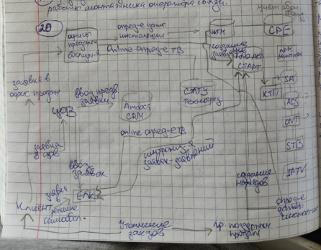

ЦОВ - центр обработки вызовов.

МПЗ ЕЛК - модуль учета заявок, поступающих по дистанционным каналам (сайт, телемаркетинг, активные продажи).

КТП - координатор тех. процессов.

STB - Set Top Box, устройство, принимающее сигнал цифрового телевидения, декодирующее его и преобразующее в аналоговый сигнал.

# ***Классификация систем управления предприятиями (MRP, MRPII, ERP,CSRP).***

MRP - управление материальными запасами.

Цели:

– Удовлетворение потребности в материалах, компонентах и продукции для планирования производства.

–Поддержка низких уровней запасов

–Планирование доставки, закупок

Недостатки:

–Объем вычислений и предобработки данных

–Нечувствительность к кратковременным изменениям спроса

–Отказы из-за сложности системы

MRP II - управление материальными запасами и ресурсами. В отличии от MRP производится планирование не только в материальной, но и денежной части.

Задает принципы детального планирования производства, предприятия, включая учет заказов, загрузку производства, планирование всех ресурсов производства (ресурсы, сырье, персонал), моделирование и учет хода производства.

ERP - материал и финансовый персонал. Стратегия интеграции производства и операций, управления трудовыми ресурсами, финансового менеджмента и управления активами, ориентированная на непрерывную балансировку и оптимизацию ресурсов предприятия посредством специализированного пакета прикладного ПО. ERP-система - конкретный программный пакет, реализующий стратегию ERP.

В основе ERP лежит принцип создания ЕХД (единое хранилище данных), содержащего всю деловую информацию, накопленную организацией в процессе ведения бизнеса. Избавляет от необходимости передавать данным из приложения в приложение и позволяет уполномоченному сотруднику получать доступ к информации.

CSRP - Планирование ресурсов, синхронизирован­ное с потребителем.

Принцип:

–Интеграция системы обработки информации о покупателях в систему процесса планирования и управления деятельностью организации. В результате, покупатели могут оказывать влияние на ключевые бизнес-процессы организации, изменять ее стратегию. Фокус смещается с планирования производства на планирование заказов.

Предназначение:  
 –Создание наиболее удовлетворяющего требованиям каждого конкретного покупателя продукта.

Достоинства:

–Ежечасное изменение графика поставок

–Детальный анализ себестоимости заказа на этапе оформления

–При расчете себестоимости можно учесть все дополнительные операции по тестированию и админскому обслуживанию продукции.

Выгода:

–Повышение качества товара и его ценности для покупателя

–Снижение времени поставки

# ***ERP система. Цели, задачи, функции. Система бюджетного планирования и контроля Hyperion.***

ERP - система для автоматизации планирования, учета и контроля ресурсов, необходимых для обеспечения стабильного функционирования предприятия.

Модули:

–Бухучет

–Управление кадрами

–Финансовый менеджмент

–Управление активами

Функциональные направления и модули OEBS:

1)Управление финансами(кредиторы, дебиторы, казначейство, управление себестоимостью)

2)Управление логистикой(закупки, проекты, управление материальными запасами)

3)Управление персоналом(зарплата, компетенции, кадровый учет, табельный учет)

Hyperion - инструмент управления процессами бюджетного планирования, контроля и анализа использования бюджета.

Функции:

–Формирования бюджета в разных разрезах по видам деятельности, центрам финансовой активности, проектам и т.д.

–Гибкое формирование отчетов

–Работа с различными сценариями бюджета

–Оперативная корректировка бюджетных данных

–Сравнение плановых показателей с фактическими, выявление и анализ отклонений

# ***Система электронного документооборота Documentum.***

Documentum - полноценная платформа для управления неструктурированной информацией на предприятии: различные документы, медиаданные, содержание веб-сайтов. Предоставляет возможность управлять документооборотом предприятия на протяжении жизненного цикла документа.

Назначение системы:

–Управление документами и бизнес-процессами их обработки;

–Управление содержанием веб-сайтов и корпоративных порталов;

–Управление цифровыми медиаданными;

–Взаимодействие со средствами сканирования / распознавания;

–Управление проектами и коллективной работой;

Функциональные характеристики системы:

–Управление процессом создание документов. Использование средств сканирования и распознавания или специализированных приложений (MS Office, CAD/CAM-системы, ERP). Реализация совместной работы с документами.

–Распределение прав доступа. Управления версиями документов. Рассылка документов, регламентированное и динамическое определение маршрутов прохождения документов. Утверждение документов.

–Реализация многоуровневой процедуры согласования. Архивное хранение документов. Регистрация входящих и исходящих документов. Контроль исполнения документов и распоряжений. Формирование регламентированных и аналитических отчетов.

Принципы работы с Documentum:

–Для каждого типа документов регламентирован маршрут обработки, состоящий из нескольких этапов

–При переходе с одного этапа на другой, пользователи получают соответствующие задания и уведомления

–В зависимости от этапа обработки документа, пользователи обладают разными правами на документ

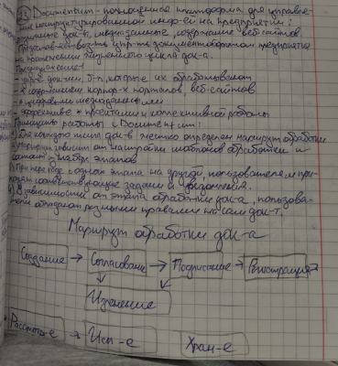

# ***Системы поддержки пользователей HP ServiceManager. Система запросов Atlassian Jira.***

Система запросов Service Manager позволяет общаться по поводу проблем сотрудников с программистами в режиме online.  
Архитектура:

–Уровень представления(информация для пользования посредством клиента)

–Прикладной уровень состоит из различных приложений и оперативных средств управления ПО

–Уровень БД - внешняя система управления БД

Atlassian Jira - платформа, предназначенная для управления жизненным циклом проектов. Используется для организации технического сопровождения функционирования ИТ. Позволяет отслеживать актуальный статус решения задачи в режиме реального времени.

Предоставляет функционал для управления проектами и позволяет разбивать их на этапы, настраивать типы задач, связывать задачи между собой, назначать ответственных, настраивать роли участников, формировать отчеты.